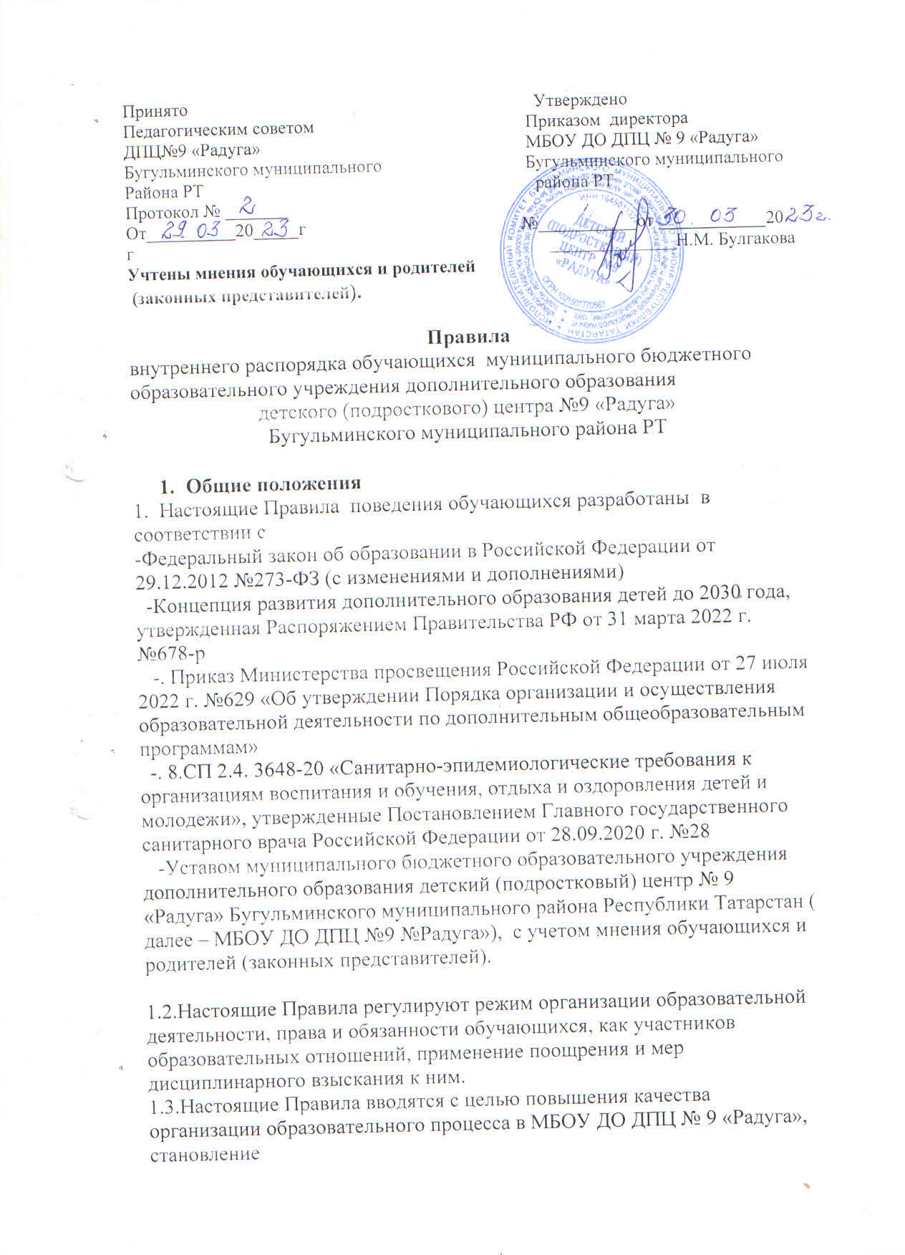

1.4. Дисциплина в центре поддерживается на основе уважения человеческого достоинства обучающихся и педагогических работников. Применение физического и (или) психического насилия по отношению к обучающимся не допускается.
1.5. Настоящие Правила обязательны для исполнения всеми обучающимися центра и их родителями (законными представителями), обеспечивающими получение обучающимися дополнительного образования.
1.6. Изменения и дополнения в настоящие Правила вносятся Педагогическим советом МБОУ ДО ДПЦ № 9 «Радуга» и принимаются на его заседании, вводятся приказом. Срок данного Положения не ограничен. Положение действует до принятия нового.
1.7. Один экземпляр настоящих правил хранится у директора, другой размещается на информационном стенде.

Текст настоящих Правил размещается на официальном сайте центра.
II. Режим образовательного процесса

2.1. Годовой календарный учебный график на каждый учебный год утверждается приказом директора .
2.2. Начало учебного года: 2 сентября текущего года.

Окончание учебного года: учебные занятия заканчиваются 26 мая текущего года.
Продолжительность учебного года по объединениям (по годам обучения):
1 года обучения - с 15 сентября текущего года - 26 мая текущего года.

2 и 3 года обучения - с 2 сентября текущего года – 26 мая текущего года.
Продолжительность учебных периодов:
Учебные | Объединения по году |  |  | Срок начала и | Количество
периоды | обучения |  |  | окончания | учебных недель
 |  |  |  | полугодия | (дней)
I полугодие | 1 | год обучения: |  | 2 сентября – | 17 недель
 | 15 |  | сентября – 28 декабря | 28 декабря
 | 2 | и 3 года обучения:
 | 1 | сентября -31 декабря
II полугодие | 1 | года обучения: |  | 9 января - 26 мая | 21 недель
 | 9 |  | января -26 мая
 | 2 | и 3 года обучения:
 | 9 |  | января - 26 мая
Итого за
  38 | недель
учебный год

2.3. Режим работы:
Администрация - с 8.00-17.00 (ежедневно).
Педагоги дополнительного образования - по расписанию.

Расписание учебных занятий объединения составляется с учетом пожеланий детей, родителей (законных представителей), наиболее благоприятного режима труда и отдыха детей, их возрастных особенностей и установленных санитарно-гигиенических норм и утверждается директором МБОУ ДО ДПЦ №9 «Радуга».

2.4. Режим работы в каникулярное время:

каникулярное время работа объединений осуществляется в соответствии с общеобразовательными программами и планами организационно массовой работы.
2.5. Продолжительность занятий:

Продолжительность одного учебного занятия 2 академических часа (45 минут) с 15 минутным перерывом. При проведении походов, экскурсий, экспедиций продолжительность занятий может увеличиваться за счет недельной нагрузки.

2.6. Продолжительность перемен:
Продолжительность перемен 15 минут.
III. Права, обязанности и ответственность обучающихся
3.1. Обучающиеся центра имеют право на:

- выбор любой дополнительной общеобразовательной общеразвивающей программы в соответствии со своими способностями, потребностями, возможностями, условиями;

- заниматься не более в 2 объединениях;

  - уважение человеческого достоинства, защиту от всех форм физического и психического насилия, оскорбления личности, охрану жизни и здоровья;

- свободу совести, информации, свободное выражение собственных взглядов и убеждений;

- повторное (не более двух раз) прохождение промежуточной аттестации по осваиваемой дополнительной общеобразовательной общеразвивающей программе в сроки, определяемые центром;
- участие в управлении в порядке, установленном Уставом;

- ознакомление с Уставом, с лицензией на осуществление образовательной деятельности, с учебной документацией, другими документами, регламентирующими организацию и осуществление образовательной деятельности в МБОУ ДО ДПЦ №9 «Радуга»;

- развитие своих творческих способностей и интересов, включая участие в конкурсах, олимпиадах, выставках, смотрах, соревнованиях и других массовых мероприятиях;

- благоприятную среду жизнедеятельности без окружающего табачного дыма и охрану здоровья от воздействия окружающего табачного дыма и последствий потребления табака;

- посещение по своему выбору мероприятий, которые проводятся в центре не предусмотрены учебным планом. Привлечение обучающихся без их согласия и согласия их родителей (законных представителей) к труду, не предусмотренному образовательной программой, запрещается;

- ношение часов, аксессуаров и скромных неброских украшений, соответствующих деловому стилю одежды;

- обращение в комиссию по урегулированию споров между участниками образовательных отношений организационно-массовой работы.

2.5. Продолжительность занятий:

Продолжительность одного учебного занятия 2 академических часа (45 минут) с 15 минутным перерывом. При проведении походов, экскурсий, экспедиций продолжительность занятий может увеличиваться за счет недельной нагрузки.

2.6. Продолжительность перемен:
Продолжительность перемен 15 минут.
III. Права, обязанности и ответственность обучающихся 3.1. Обучающиеся центра имеют право на:

- выбор любой дополнительной общеобразовательной общеразвивающей программы в соответствии со своими способностями, потребностями, возможностями, условиями;

- заниматься не более в 2 объединениях;

  - уважение человеческого достоинства, защиту от всех форм физического и психического насилия, оскорбления личности, охрану жизни и здоровья;

- свободу совести, информации, свободное выражение собственных взглядов и убеждений;

- повторное (не более двух раз) прохождение промежуточной аттестации по осваиваемой дополнительной общеобразовательной общеразвивающей программе в сроки, определяемые центром;
- участие в управлении в порядке, установленном Уставом;

- ознакомление с Уставом, с лицензией на осуществление образовательной деятельности, с учебной документацией, другими документами, регламентирующими организацию и осуществление образовательной деятельности в МБОУ ДО ДПЦ №9 «Радуга»;

- развитие своих творческих способностей и интересов, включая участие в конкурсах, олимпиадах, выставках, смотрах, соревнованиях и других массовых мероприятиях;

- благоприятную среду жизнедеятельности без окружающего табачного дыма и охрану здоровья от воздействия окружающего табачного дыма и последствий потребления табака;

- посещение по своему выбору мероприятий, которые проводятся в центре не предусмотрены учебным планом. Привлечение обучающихся без их согласия и согласия их родителей (законных представителей) к труду, не предусмотренному образовательной программой, запрещается;

- ношение часов, аксессуаров и скромных неброских украшений, соответствующих деловому стилю одежды;

обращение в комиссию по урегулированию споров между участниками образовательных отношений.
3.2. Обучающиеся центра обязаны:

- добросовестно осваивать дополнительную общеобразовательную общеразвивающую программу, регулярно без опозданий посещать учебные занятия, извещать руководителя объединения о причине отсутствия на занятиях;

- ликвидировать академическую задолженность в сроки, определяемые
МБОУ ДО ДПЦ №9 «Радуга»;

- выполнять требования Устава, правил внутреннего распорядка и иных локальных нормативных актов по вопросам организации и осуществления образовательной деятельности;
- заботиться о сохранении и укреплении своего здоровья, стремиться к

нравственному, духовному и физическому развитию и самосовершенствованию;

- уважать честь и достоинство других обучающихся и работников центра, не создавать препятствий для получения дополнительного образования другими обучающимися;

- бережно относиться к имуществу, эффективно использовать оборудование, материалы, ресурсы; соблюдать режим организации образовательного процесса, принятый в центре;

- находиться в помещении только в сменной обуви, иметь опрятный и ухоженный внешний вид. На учебных занятиях (кроме занятий, требующих специальной формы одежды) присутствовать только в светской одежде делового (классического) стиля. На учебных занятиях, требующих специальной формы одежды присутствовать только в специальной одежде и обуви;

- соблюдать требования техники безопасности, правил пожарной безопасности, санитарной гигиены, после окончания занятий навести порядок на своем рабочем месте;

- не осуществлять действия, влекущие за собой нарушение прав других граждан на благоприятную среду жизнедеятельности без окружающего табачного дыма и охрану их здоровья от воздействия окружающего табачного дыма и последствий потребления табака;

- в случае экстренной ситуации, связанной с обнаружением любой опасности, угрозы жизни и здоровью, незамедлительно сообщить об этом педагогу или любому работнику центра.

3.3. Обучающимся запрещается:

- приносить, передавать, использовать в центре и на его территории оружие, пиротехнические игрушки, спиртные напитки, табачные изделия, токсические и наркотические вещества и иные предметы и вещества, способные причинить вред здоровью участников образовательного процесса и (или) деморализовать образовательный процесс;

- приносить, передавать, использовать любые предметы и вещества, которые могут привести к взрывам, возгораниям и отравлению;

- заносить габаритные предметы (коляски, велосипеды, санки, лыжи и пр.) способные причинить вред здоровью и безопасному

пребыванию участников образовательного процесса в помещениях, а в случае необходимости экстренной эвакуации из здания;
- иметь неряшливый и вызывающий внешний вид;

- применять физическую силу в отношении других обучающихся, работников центра и иных лиц, использовать запугивание и вымогательство;

- находиться вблизи оконных проемов и других местах, не предназначенных для игр;

- совершать действия, влекущие за собой опасные последствия для окружающих, таких как толкание, удары, бросание предметов;
- шуметь, мешать другим во время занятий и перерывов.

3.4. За неисполнение или нарушение Устава, настоящих Правил и иных локальных нормативных актов по вопросам организации и осуществления образовательной деятельности, обучающиеся несут ответственность в соответствие с настоящими Правилами.
IV. Требования к обучающимся во время образовательного процесса
4.1. Обучающиеся должны:

- приходить не позднее, чем за 15 минут до начала занятий;
- раздеваться в отведенных для этого местах;
- иметь при себе сменную обувь в любое время года;

- приходить в учебный кабинет с разрешения педагога и подготовиться к началу занятия;

- при себе иметь необходимые для занятия принадлежности и литературу, форму для специализированных занятий в соответствии с требованиями программы обучения;

- содержать в порядке свое рабочее место во время занятия и по его окончании;
- соблюдать правила личной и общественной гигиены;

- быть опрятно одетыми, следить за своим внешним видом (форма одежды – свободная);

- систематически посещать занятия, не допуская пропусков без уважительных причин;

- оказывать уважение взрослым, быть внимательными к окружающим, уважительно относиться к товарищам, работникам и посетителям центра во время пребывания в учреждении и в других общественных местах во время проведения занятий, воспитательных мероприятий;

- соблюдать дисциплину;

- бережно и ответственно относиться к имуществу, правильно использовать оборудование и технику, соблюдать и поддерживать чистоту и порядок в помещениях Центра и на его территории;

- соблюдать требования техники безопасности и правила пожарной безопасности на занятиях, экскурсиях, массовых мероприятиях при работе с техническими средствами обучения и т.д.;

- использовать компьютеры, технические средства обучения, приборы и учебные пособия строго по назначению и с разрешения педагога;

- в случае экстренной ситуации, связанной с обнаружением любой опасности для жизни и здоровья, незамедлительно сообщить об этом педагогу или любому работнику центра;

4.2. Обучающимся запрещается:

- самовольно уходить (покидать территорию во время учебных занятий);
- находиться и заносить в учебные кабинеты верхнюю одежду;
- пользоваться во время занятий средствами мобильной связи;
- употреблять во время занятий пищу и напитки;
- громко разговаривать и шуметь во время занятий;

- кричать, шуметь, бегать, играть в игры, которые могут привести к травмам и порче имущества во время перемен;
- приводить или приносить животных;

- приносить, передавать или использовать во время образовательного процесса (как на территории центра, так и во время проведения занятий, мероприятий вне его) оружие, колющие и режущие предметы, боеприпасы, взрывчатые вещества, пиротехнические игрушки, а также другие предметы, подвергающие опасности жизнь и здоровье других людей;

- приносить, передавать и употреблять спиртные напитки, средства токсического и наркотического опьянения, табачные изделия, находиться в помещениях центра в состоянии алкогольного и наркотического опьянения;

- курить на территории;

- применять физическую силу для выяснения отношений, использовать запугивание, вымогательство;

- совершать любые действия, влекущие за собой опасные последствия для окружающих, такие как толкание, удары любыми предметами, бросание чем-либо и т.д.;
- играть в азартные игры (карты и т.п.).
4.3. Правила поведения обучающихся на занятиях:

- перед началом занятия педагог и обучающиеся взаимно приветствуют друг друга;

- во время занятий обучающимся нельзя шуметь, громко разговаривать, отвлекать товарищей от занятий посторонними разговорами, играми и другими, не относящимися к занятию делами; -время учебного занятия используется обучающимися только для учебных целей;
- если во время занятия обучающемуся необходимо выйти из кабинета, то он должен спросить разрешение у педагога;

- обучающиеся вправе покинуть кабинет тогда, когда педагог объявит об окончании занятий.

4.4. Правила поведения обучающихся на переменах:

